六年之后重回战场出战告捷
用友新道杯企业沙盘模拟经营大赛黑龙江总决赛
2015年5月30日，由省教育厅主办，黑龙江省高职高专教育财经类专业教学指导委员会与哈尔滨职业技术学院共同承办、用友新道科技有限公司黑龙江分公司协办的2015年黑龙江省高等职业院校“用友新道杯企业沙盘模拟经营大赛”顺利落下帷幕。我院创业教育中心组织沙盘协会同学参加，出赛一支代表队，学院获得团体三等奖，比赛的学生来自沙盘协会，获奖学生（食品分院孙志鑫、马金辉，经济管理分院肖惠、张野、周大连），指导教师于学顺获优秀指导教师。
本次比赛由来自全省16所院校的25支代表队、150名学生参加比赛。学院在接到比赛通知到参加比赛只有15天的时间，并且在没有软件、没有学生的情况下，创业教育中心积极组织沙盘协会学生克服各种困难，按时出队参加，利用校内手工沙盘进行推演练习，利用休息时间全力训练，最终获得团体三等奖的好成绩。
本次比赛是学院09年后，首次参加“用友杯”沙盘模拟比赛，学生在整体企业经营、财务管理、物流、市场营销、生产运作等个环节体验了真实的商业环境，感悟决策者经营思路和管理理念，培养了团队的协同作战精神及创新创业能力，提高了创新思维，这是是来自全院的沙盘协会学生长期坚持学习的成果，是学院创新创业教育的又一成果，彰显了学院的办学水平和办学特色。
在此深深感谢学院领导、各分院领导对大赛的支持与帮助。
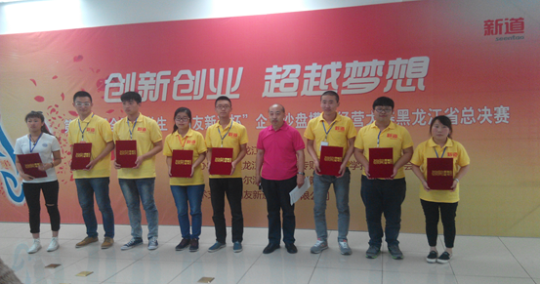
颁奖现场(左二为我院手孙志鑫)
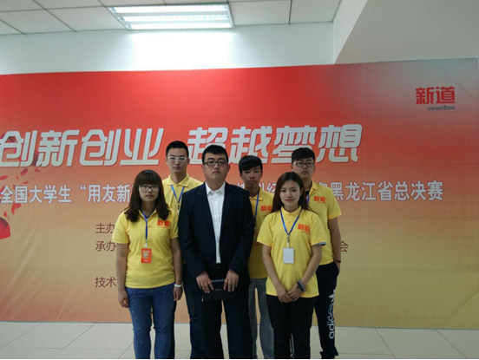
我院获奖团队合影
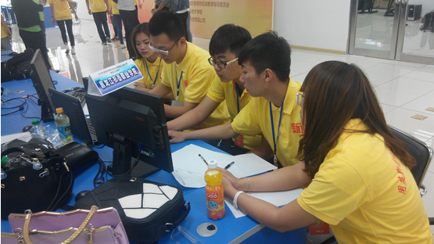
精诚合作筹划“商业帝国”

